東園國小113 學年第二學期【品德教育】融入教學活動執行成果檢核表

實施年級 | 一年級 二年級 三年級四年級 五年級 六年級
融入主題(可複選) | 尊重 勤儉 誠信 感恩 關懷 正義 負責  寬恕 自律
實施方式(可複選) | 結合影片欣賞，影片名稱：寄居蟹的家 。  融入班級（ 生活）課程，單元名稱：減塑行動家。  融入學年自訂活動，活動主題： 。  配合校內安排之宣導活動，活動主題：資源回收小學堂  其他，請簡述： 。
活動概要  (條列式) | - 透過影片-寄居蟹的家了解到塑膠垃圾對環境造成的影響  - 我的減塑行動大挑戰。  - 聆聽「資源回收小學堂」講座。
成果描述(條列式) | - 生活中產生了過多的塑膠垃圾及廢電池，不僅造成生態環境的汙染，更對生態環境中小動物產生不可逆的迫害，如何減少塑膠垃圾是我們每個人都需要確實執行的。  - 透過講座了解廢電池及塑膠垃圾對環境造成的影響，我們在家裡及學校如何做資源回收讓資源能再利用。  - 生活中有哪些行為能減少塑膠垃圾的產生。
檢討建議(條列式) | - 可以請孩子討論校園裡的小動物遇到塑膠垃圾時會有什麼困難，  再去延伸討論對我們而言是否有同樣的困擾。藉此增加孩子了解  資源回收的迫切性。  - 讓孩子分享在減塑行動時遇到的困難，透過討論讓減塑行動更易執行。
活動照片 | 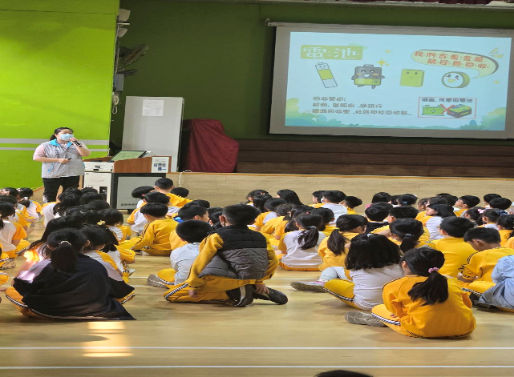 | 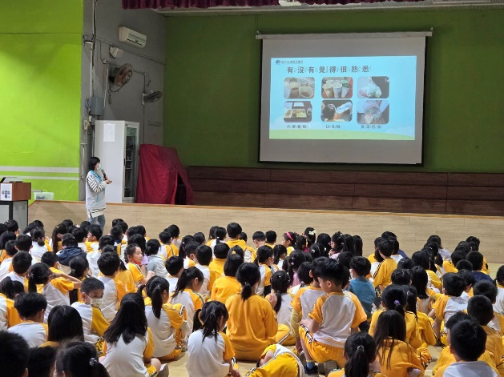
 | 生活中電池的回收管道 | 生活中出現的塑膠製品
活動照片 | 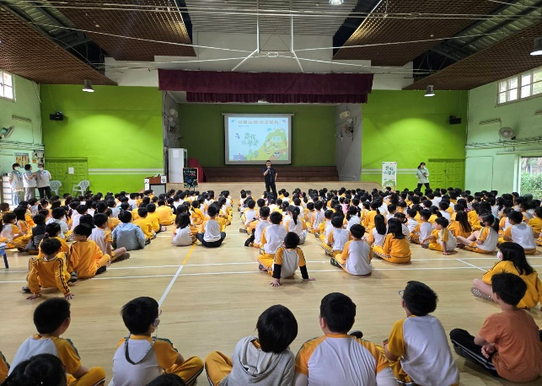 | 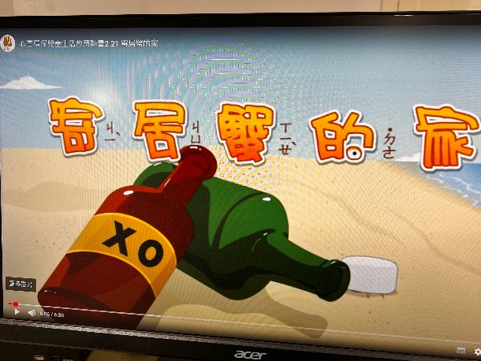
 | 生活中如何落實資源回收 | 影片欣賞：寄居蟹的家

